План-конспект открытого учебно-тренировочного занятия по регби
УТГ-2, возраст детей 15-16 лет
Количество учащихся: 15-20 человек
Тренер-преподаватель МБОУДО ДЮСШ №1 г. Каменки Любимкин М.А.
Продолжительность занятия: 45 минут
Тема: Техника передачи и ловли мяча в регби.
Цель: Совершенствовать навыки индивидуальных и групповых действий в атаке и обороне.
Задачи занятия:
1. Развитие ловкости.
2. Совершенствование техники передачи и ловле мяча в регби.
3. Формирование индивидуальной технико-тактической подготовки. Обучение групповым взаимодействиям.
Образовательные:
1. Совершенствование техники паса;
2. Совершенствование техники по взаимодействию в парах в атаке;
3. Овладение основами тактики командных действий;
4. Повышение общей физической работоспособности;
5.Овладение индивидуальными и групповыми тактическими действиями.
Развивающие:
1.Развивать скоростно-силовые качества, быстроту реакции, точность движений, меткость.
2.Развивать скоростную выносливость, прыгучесть.
Воспитательные:
1.Формировать потребность и умение выполнять упражнения в соответствии с игрой в регби.
2.Воспитание умения работать самостоятельно и в коллективе.
Тип занятия: комбинированный.
Форма организации: фронтальная, групповая;
Методы: рассказ, наглядный, проблемный, метод анализа.
Место проведения и время: спортивный зал Юбилейный, 01.12.2021, 17:30
Инвентарь: мячи, фишки, щиты, свисток, секундомер
Занятие:
Часть занятия | Дози ровка | Организационно-методические указания
1. Подготовительная часть  1.1. Построение. Рассказать план на тренировку.  1.2. Разминка:  - бег  - растяжка в кругу  -беговые упражнения  2. Основная часть  2.1.  -передача мяча  -подбрасывание мяча над собой, чередуя подброс и ловлю мяча  -поочерёдное перебрасывание мяча через правое и левое плечо  -приседание, после подбрасывания мяча  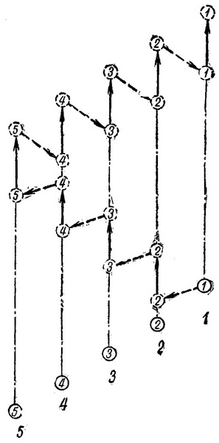  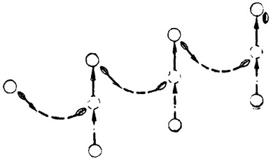  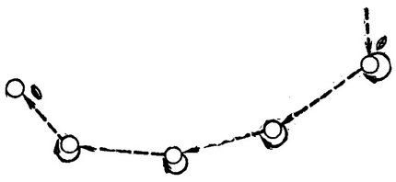  2.2. Индивидуальная работа с мячом:  -передача на месте в парах лицом друг к другу  - передача на месте в парах боком друг к другу  - передача на месте в парах боком друг к другу с шагом  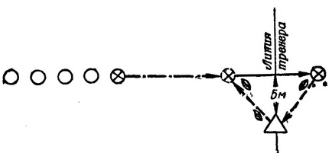  2.3. Передача в движении:  -передача в движении в парах  -передача в движении в тройках со сменой местами  -передача в тройках с оббеганием фишек  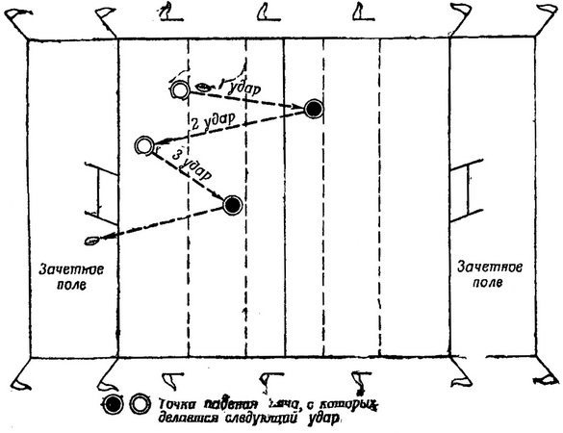  2.4. Игра  3. Заключительная часть  Построение  Сообщение итогов занятий | 15 мин  5 мин  5 мин  5 мин  25мин  5 мин  5 мин  5 мин  10 мин  5 мин | Здравствуйте, ребята!  План тренировочного занятия на сегодня: разминка, работа с мячами, атака и защита, отработка игровых элементов.  Построение, выполняет разминку Корабовцева Светлана.  Ходьба по кругу с выполнением дыхательных упражнений  Резкие движения не допускать  Поочерёдное выполнение  Команда разбивается на группы и выполняют задание тренера  Расстояние от фишек 3-4 метра  Передача выполняется в движении  Второе повторение выполняется бегом и на 4-5 передач  Следить за техникой выполнения передачи на месте и в движении

